Kissa Nissemanns nisseskole

Lær å bli en god nisse. Skole for nisselærlinger.
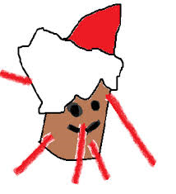
Det er lov å ha på seg nisselue og nissedrakt.
Aldersgrense er 6 år. Barn under 6 år må ha
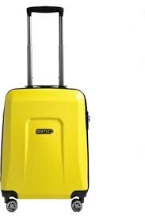
følge med en voksen.

Sted: Skipper Worse Ledaal
Tid: mandag 26.11 kl. 17.30-19.30
Pris: kr. 390.-
(gratis for voksne ifølge med barn under 6 år)

Påmelding og informasjon:
Telefon: 51 56 43 30 / 900 68 451
E-post: kursavdelingen@skipper-worse.no

